Современное ПРАКТИКО-ОРИЕНТИРОВАННОЕ ВЫСШЕЕ образование

На факультете географии, геоэкологии и туризма ВГУ
в 2018 году открывается новая междисциплинарная магистерская программа в рамках направления
05.04.06 – «Экология и природопользование»

название программы:
«Геоинформационные технологии и дистанционное зондирование Земли»

Междисциплинарная магистерская программа будет реализована на базе кооперации кадрового, научного и материально-технического потенциала 3-х факультетов: географии, геоэкологии и туризма; факультета компьютерных наук; факультета прикладной математики, информатики и механики.
Программа направлена на подготовку эколога-практика, владеющего помимо экологических знаний современными прикладными геоинформационными технологиями, методами цифровой картографии и анализа результатов аэрокосмосъемки. Предусмотрено приобретение практических навыков работы с современным природоохранным программным обеспечением, приборно-инструментальной базой экологического мониторинга, беспилотными летательными аппаратами и программными средствами в области электронного картографирования, приема и анализа спутниковой информации и данных дистанционного зондирования Земли. Выпускники приобретут навыки компьютерного программирования, работы с базами природно-ресурсных данных в системах экологического мониторинга, создания цифровых атласов и специализированных геопорталов, что сделает выпускника более востребованным на современном рынке высоких технологий.
Ожидаемая сфера трудоустройства: надзорные экологический ведомства и службы государственного мониторинга состояния окружающей среды (подразделения Министерства экологии и природных ресурсов РФ, Гидрометеослужбы, Министерства чрезвычайных ситуаций и др.), проектно-производственные организации в сфере экологического сопровождения проектов, геоинформационного картографирования и аэрокосмосъемки.
Срок обучения – 2 года. Квалификация: магистр экологии и природопользования. Набор - на условиях договора с оплатой обучения.
Приемная комиссия начинает работать с 20 июня 2018 г. по адресу: г.Воронеж, Университетская пл., д.1.; подача документов - до 5 августа 2018 г., экзамен: 7 августа.
Контактная информация: тел. +7(473)266-56-54; +7(473)266-07-75; +7(905)-653-93-43; Е-mail: skurolap@mail.ru / декан факультета географии, геоэкологии и туризма ВГУ Куролап Семен Александрович
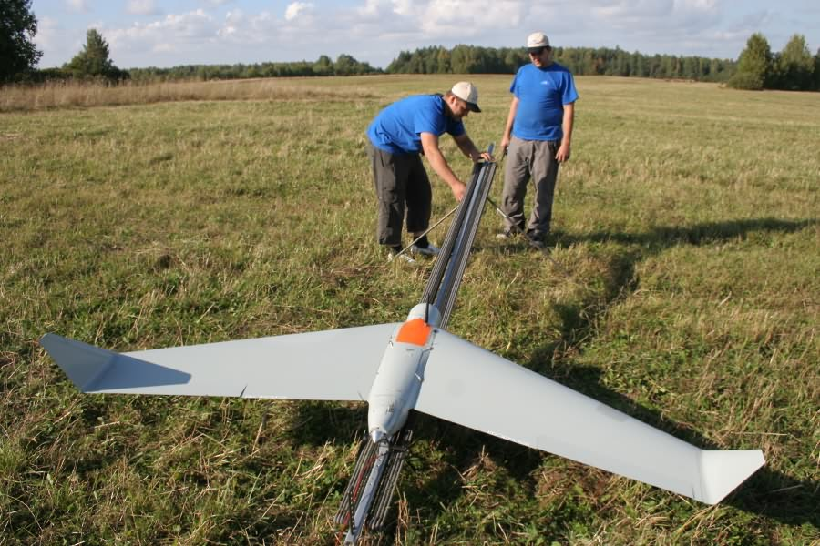
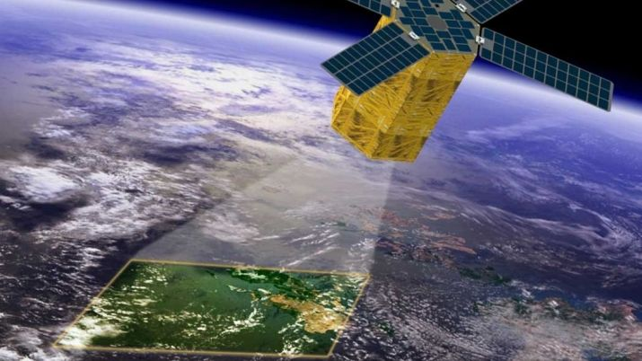
Web-сайт: www.geogr.vsu.ru

